ĐẠI HỌC QUỐC GIA TP HỒ CHÍ MINH

TRƯỜNG ĐẠI HỌC BÁCH KHOA

KHOA ĐIỆN - ĐIỆN TỬ



**LẬP TRÌNH NHÚNG – EE3031**

**BÁO CÁO BÀI TẬP LỚN – LỚP L01 – HK232**

HỆ THỐNG NÚT NHẤN THÔNG MINH (SMART SWITCH)

GVHD: THS. BÙI QUỐC BẢO

SVTH: PHẠM HỒ ANH TUẤN – 2112586

DƯƠNG ANH KHOA – 2010336

LÊ VIẾT TRỌNG – 2012298

THÀNH PHỐ HỒ CHÍ MINH, THÁNG 5/2024

**MỤC LỤC**

**A. TỔNG QUAN 3**

**1. TÊN HỆ THỐNG 3**

**2. MỤC ĐÍCH 3**

**3. MÔ TẢ HỆ THỐNG 3**

**4. MÔI TRƯỜNG HOẠT ĐỘNG 3**

**5. INPUTS VÀ OUTPUTS 3**

**6. USES CASES 4**

**7. ĐẶC TẢ CHỨC NĂNG CỦA HỆ THỐNG 5**

**B. THÔNG SỐ KỸ THUẬT 7**

**1. MÔ TẢ HỆ THỐNG 7**

**2. PHÂN TÍCH CHỨC NĂNG 7**

**3. ĐỊNH DẠNG, CẤU TRÚC VÀ KIỂU DỮ LIỆU I/O: 8**

**4. CÁC KHỐI CHÍNH VÀ GIAO TIẾP GIỮA CHÚNG 10**

**C. CHI TIẾT HỆ THỐNG 12**

**I. HARDWARE 12**

**HÌNH ẢNH MẠCH THỰC TẾ 21**

**II. FIRMWARE 22**

**III. SOFTWARE 25**

**IV. SẢN PHẢM THỰC TẾ 26**

A. TỔNG QUAN

1. TÊN HỆ THỐNG

Hệ Thống Nút Nhấn Thông Minh (Smart Switch)

2. MỤC ĐÍCH

Hệ Thống Nút Nhấn Thông Minh (Smart Switch)được tạo để giúp con người có một môi trường sống hiện, tiện nghi, hiệu quả và an toàn. Hệ thống này sẽ kết hợp các công nghệ hiện đại như cảm biến, và Internet of Things (IoT) để tự động hóa các chức năng trong nhà như điều khiển ánh sáng, nhiệt độ, độ ẩm và giám sát năng lượng. Mục tiêu là giúp người dùng tiết kiệm thời gian, năng lượng và tiền bạc, đồng thời tăng cường sự thoải mái và tiện nghi cho gia đình.

3. MÔ TẢ HỆ THỐNG

Hệ thống là một thiết bị điều khiển có khả năng điều khiển các thiết bị khác trong nhà bằng điều kiện bên ngoài môi trường sử dụng các cảm biến nhiệt độ, độ ẩm, cảm biến chuyển động, cảm biến ánh sáng. Hệ thống cung cấp hai chế độ hoạt động: chế độ Automatic, cho phép hệ thống tự động điều chỉnh thiết bị dựa trên cảm biến và điều kiện môi trường; và chế độ Manual, cho phép người dùng can thiệp và điều khiển thiết bị theo ý muốn của họ.Ngoài ra chúng ta còn có theo dõi dữ liệu, trạng thái thiết bị và điều khiển chúng thông qua giao diện web.

4. MÔI TRƯỜNG HOẠT ĐỘNG

Hệ thống có thể được đặt ở bất cứ đâu nơi mà cần sử dụng sự tự động, theo dõi từ xa để tối ưu hóa công việc. Hệ thống có thể sử dụng trong gia đình, tưới tiêu...

5. INPUTS VÀ OUTPUTS

Hệ thống có đầu vào là các cảm biến: cảm biến nhiệt độ, độ ẩm, cảm biến sáng sáng, cảm biến chuyển động, các nút nhấn.

Hệ thống có đầu ra là các relay, các relay này được kết nối với từng thiết bị như quạt, bóng đèn, máy hút ẩm... để điều khiển chúng. Ngoài ra còn có màn hình TFT, giao diện Web.

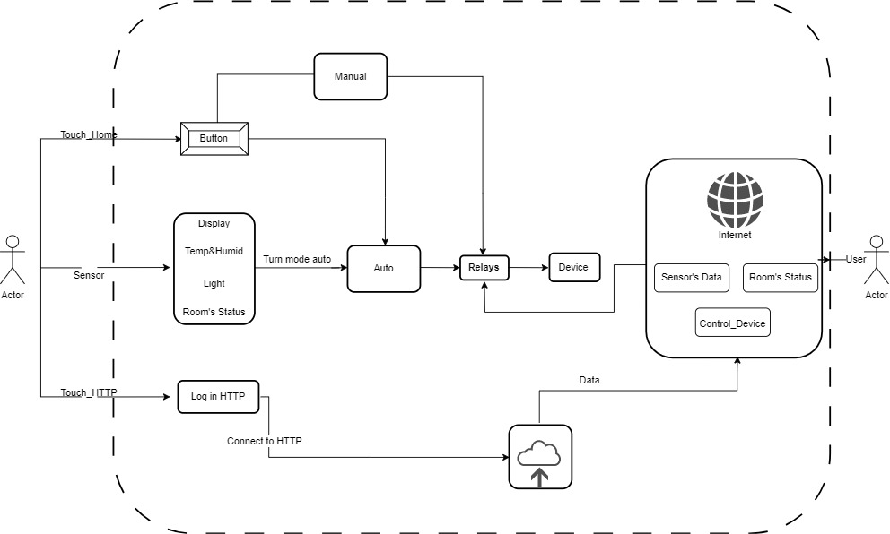6. USES CASES

* Các thông số dữ liệu sẽ được vi điều khiển nhận và hiển thị lên màn hình TFT.
* Các thông số bao gồm giá trị nhiệt độ, độ ẩm, ánh sáng môi trường (sáng/tối), trạng thái thiết bị (ON/OFF).
* Các cảm biến sẽ được Vi xử lý đọc và mỗi thời điểm các giá trị cảm biến đạt tới ngưỡng nhất định, Vi xử lý sẽ tự động điều khiển đóng ngắt thiết bị thông qua relay.
* Truy cập giao diện Web
* Dữ liệu sẽ được nhận và đẩy lên Web Server thông qua chip Vi xử lý wifi. Các dữ liệu này sẽ được hiển thị trên mà hình giao diện Web cho User.
* User có thể gửi tín hiệu điều khiển thiết bị từ xe thông qua giao diện Web
* Với chức năng Handle
* Điều khiển thiết bị thông qua nút nhấn button trong cả hai chế độ Automatic và Manual.

7. ĐẶC TẢ CHỨC NĂNG CỦA HỆ THỐNG

Hệ thống bao gồm 4 nút nhấn (phần cứng), 5 nút nhấn (giao diện web) dùng để điều khiển các thiết bị (quạt, đèn, máy hút ẩm,...) trong gia đình, 1 màn hình tft để hiển thị dữ liệu. Các loại cảm biến nhiệt độ, độ ẩm, cảm biến chuyển động, cảm biến ánh sáng. 4 relay được kết nối với từng thiết bị để có thể có thể điều khiển chúng.

Tùy yêu cầu của người dùng ta có thể nạp chương trình để có được các chức năng mong muốn.

*Hệ thống cho phép điều khiển các thiết bị bằng cả hai chế độ tự động và thủ công.*

+ Chế độ tự động: hệ thống sẽ tự động điều khiển các thiết bị dựa trên các loại cảm biến, song song đó chúng ta cũng có thể trực tiếp điều khiển các thiết bị thông qua nút nhấn trên board , giao diện web.

+ Chế độ thủ công: khi xảy ra sự cố ở chế độ tự động (cảm biến gặp biến gặp trục trặc) thì chúng ta có thể tắt chế độ này và chuyển sang chế độ thủ công, các thiết bị sẽ được con người điều khiển trực tiếp.

*Các chức năng cụ thể ứng với từng cảm biến:*

+ Cảm biến nhiệt độ, độ ẩm: khi nhiệt độ, độ ẩm tăng hay giảm đến một ngưỡng nhất định, thì sẽ bật tắt relay một thiết bị nào đó. Cài đặt dựa trên nhu cầu của người sử dụng.

+ Cảm biến ánh sáng: khi ánh sáng môi trường đạt đến một ngưỡng nhất đinh thì sẽ bật tắt relay một thiết bị nào đó. Cài đặt đặt dựa trên nhu cầu của người sử dụng.

+ Cảm biến chuyển động: khi phát hiện chuyển động thì sẽ bật tắt một thiết bị relay

nào đó. Cài đặt dựa trên nhu cầu của người sử dụng,

*Chức năng theo dõi dữ liệu cảm biến và trạng thái của từng thiết bị, môi trường:*

+ Màn hình TFT: Màn hình TFT thể hiện cụ thể từng thông số nhiệt độ, độ ẩm, chuyển động (phòng có người/không có người), môi trường (sáng/tối), trạng thái thiết bị (ON/OFF).

+ Giao diện Web: dữ liệu, trạng thái được gửi lên giao diện web để có thể theo dõi từ xa, và có các nút nhấn ảo để có thể bật tắt relay điều khiển các thiết bị thông qua web.

B. THÔNG SỐ KỸ THUẬT

1. MÔ TẢ HỆ THỐNG

Hệ thống bao gồm một bảng mạch điều khiển. Trên mạch điều khiển có các khối như sau:

+ Khối button bao gồm 4 nút nhất để khiển thiết bị bằng thủ công.

+ Khối cảm biến bao gồm các cảm biến nhiệt độ, độ ẩm, cảm biến ánh sáng, cảm biến chuyển động dùng để dọc các giá trị cảm biến từ bên ngoài môi trường.

+ Khối relay dùng để đóng ngắt thiết bị.

+ Khối hiển thị bao gồm một màn hình TFT để hiển thị dữ liệu cảm biến và trạng thái môi trường

+ Khối nguồn bao gồm nguồn cung cấp 12V từ adapter, mạch chuyển đổi điện áp DC-DC 12V-5V, mạch hạ áp LDO 5V-3.3.

+ Khối điều khiển bao gồm hai vi điều khiển STM32, ESP32 có sử dụng EEPROM và header SWD dùng để nạp chương trình.

Ngoài ra hệ thống còn tích hợp chức năng hiện thị dữ liệu cảm biến và trạng thái môi trường trên giao diện web và có thể điều khiển được thông qua phím ảo.

2. PHÂN TÍCH CHỨC NĂNG

* Chế độ thủ công:
* Sử dụng nút nhấn để điều khiển trực tiếp thiết bị khi không ở trong chế độ tự động.
* Chế độ tự động:
* Tự điều chỉnh quạt dựa trên nhiệt độ: Quạt tự động bật khi nhiệt độ tăng cao
* Tự điều chỉnh máy hút ẩm dựa trên độ ẩm: Bật máy hút ẩm khi độ ẩm tăng cao
* Tự động bật đèn khi có người di chuyển: Đèn trong nhà tự động bật khi có người và tắt khi không có người hoặc trong điều kiện ánh sáng ban ngày.
* Có thể tự điều chỉnh thiết bị thông qua nút nhấn ảo trên Web
* Giao diện web
* Theo dõi dữ liệu, trạng thái thiết bị trên web: Người dùng có thể theo dõi trạng thái của các thiết bị trên màn hình giao diện web.
* Tích hợp chức năng điều khiển thiết bị thông qua giao diện web.
* Màn hình TFT:
* Theo dõi dữ liệu, trạng thái thiết bị thông qua màn hình TFT.

3. ĐỊNH DẠNG, CẤU TRÚC VÀ KIỂU DỮ LIỆU I/O:

* 1. **Khối Input**
* **Nút nhấn (button):**
* Bao gồm 4 nút nhấn để bật tắt thiết bị thông qua relay**.**
* Types of data: Digital.
* **Cảm biến (Sensor):**

**+ Cảm biến nhiệt độ (Temperature sensor)**

* Dùng để thu thập dữ liệu nhiệt độ, độ ẩm từ môi trường
* Types of data: Digital.

**+ Cảm biến chuyển động (FIR sensor)**

* Dùng để phát hiện sự chuyển động bên ngoài môi trường
* Types of data: Digital.

**+ Cảm biến ánh sáng (Light sensor)**

* Để nhận biết sự thay đổi ánh sáng bên ngoài môi trường
* Types of data: Digital.
* **Đầu vào giao diện Web:**
* Điều khiển thiết bị thông qua relay dựa trên nút nhấn ảo trên giao diện web
* Types of data: Digital.
  1. **Khối Output, khối hiển thị**
* **Khối relay:**
* Kết nối với các thiết bị để đóng ngắt thiết bị
* Types of data: Analog
* **Màn hình (TFT)**
* Hiển thị dữ liệu các cảm biến, trang thái thiết bị với người sử dụng
* Types of data: Digital.
* **Giao diện Web**
* Hiển thị dữ liệu các cảm biến, trang thái thiết bị trên internet
* Types of data: Digital.

4. CÁC KHỐI CHÍNH VÀ GIAO TIẾP GIỮA CHÚNG

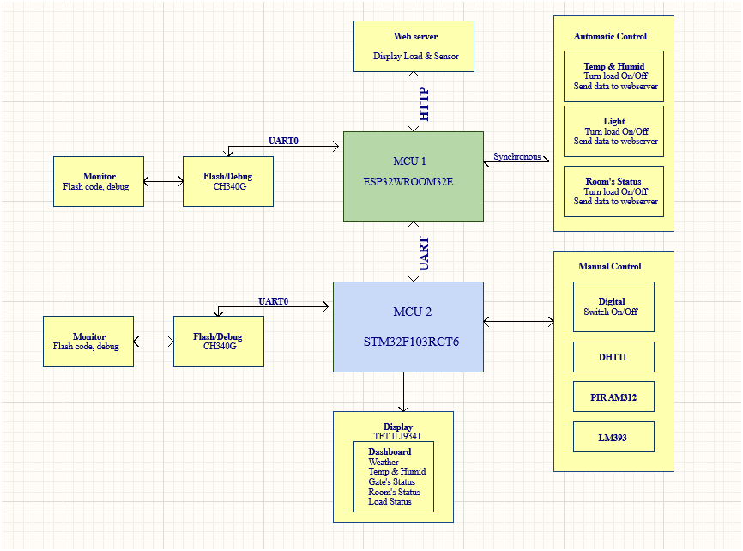

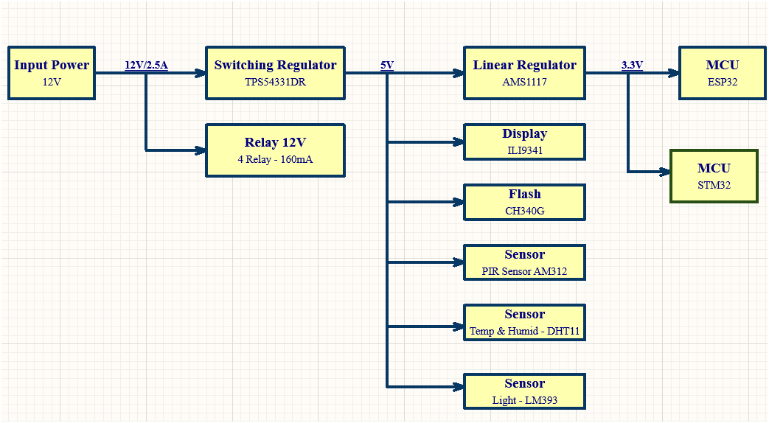

**GIAO TIẾP GIỮA CÁC KHỐI**

**MCU1 với MCU2**

+ Khối vi điều khiển bao gồm hai MCU1(ESP32) và MCU2(STM32F103RCT6) giao tiếp với nhau thông qua giao thức truyền thông UART (Universal Asynchronous Receiver-Transmitter).

**MCU2 với khối cảm biến(Sensor), nút nhấn(Button)**

+ Khối MCU2(STM32F103RCT6) sẽ đọc dữ liệu cảm biến và nhận tín hiệu trực tiếp từ các nút nhấn (Button):

- Cảm biến nhiệt độ (DHT11): MCU2 giao tiếp với cảm biến thông qua giao thức O One-Wire

- Cảm biến ánh sáng (LM393): MCU2 kết nối với cảm biến thông qua giao thức GPIO sử dụng đầu ra kỹ thuật số của cảm biến gửi về một chân GPIO của vi điều khiển.

- Cảm biến chuyển động PIR( AM313): MCU2 kết nối với cảm biến thông qua giao thức GPIO, khi phát hiện chuyển động, tín hiệu số sẽ được gửi về một chân GPIO của vi điều khiển.

- Nút nhấn (Button): Tín hiệu số sẽ được kết nối với chân GPIOs đồng xảy ra ngắt ngoài để đi vào điều khiển thiết bị thông qua relay.

**MCU2 với khối hiển thị (TFT Displa**y)

+ Hai khối giao tiếp nhau thông qua giao thức SPI (Serial Peripheral Interface). MCU2 sẽ lấy dữ liệu từ cảm biến và hiển thị lên màn hình TFT thông qua giao thức SPI.

**MCU1 với Web server**

+ MCU1 kết nối với Web Server thông qua giao thức HTTP để gửi giữ liệu lên màn hình giao diện Web

C. CHI TIẾT HỆ THỐNG

I. HARDWARE

1. 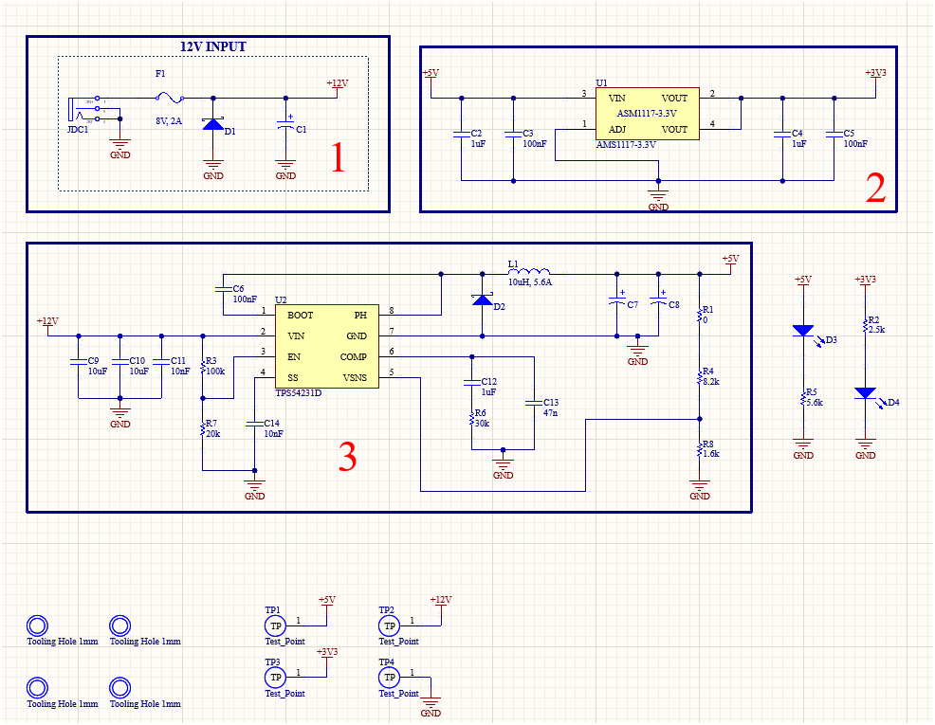**Khối nguồn (Power circuit)**

|  |  |  |  |  |
| --- | --- | --- | --- | --- |
| STT | Hardware Component | ComponentPart Number | Uses | Image |
| 1 | Nguồn cung cấp | Adapter 12V  2.5- 3A | Cung cấp điện áp 12V và dòng điện 2.5A |  |
| 2 | Mạch hạ áp 5V-  3.3V | LDO AMS1117 | Chuyển đổi điện áp từ 5V xuống 3.3V cung cấp cho MCU |  |
| 3 | Mạch hạ áp 12V-  5V | Switching  TPS54231 | Chuyển đổi điện áp từ 12V xuống 5V |  |

1. **Khối Nút Nhấn (Button)** 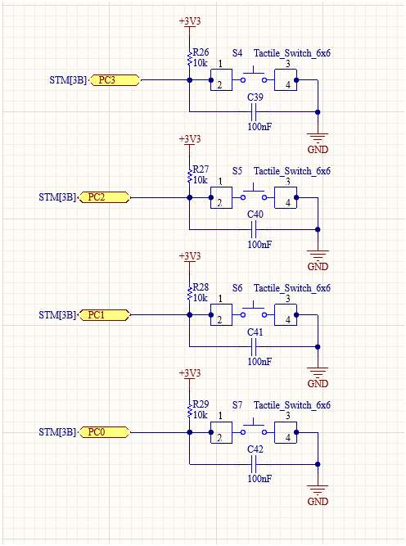

|  |  |  |  |  |
| --- | --- | --- | --- | --- |
| STT | Hardware Component | Component Part Number | USES | Image |
| 1 | Button (4 Pcs) | Momentary Tactile Tact Push Button Switch 4 Pin 12x12mm | Sử dụng nút ấn để điều khiển thiết bị trực tiếp |  |

1. **Khối Cảm biến (Sensor)**

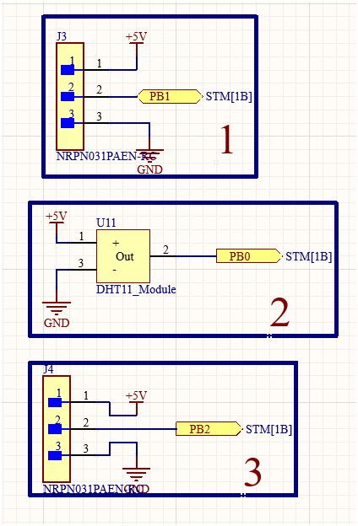

|  |  |  |  |  |
| --- | --- | --- | --- | --- |
| STT | Hardware  Component | Component Part  Number | Uses | Image |
| 1 | Light sensor | LM393 | Thu thập cường độ ánh sáng bên ngoài môi trường |  |
| 2 | Temperature&Humidity  sensor | DHT11 | Thu thập giá trị nhiệt độ, độ ẩm bên ngoài môi trường |  |
| 3 | PIR sensor | AM312 | Phát hiện chuyển động |  |

1. **Khối relay**

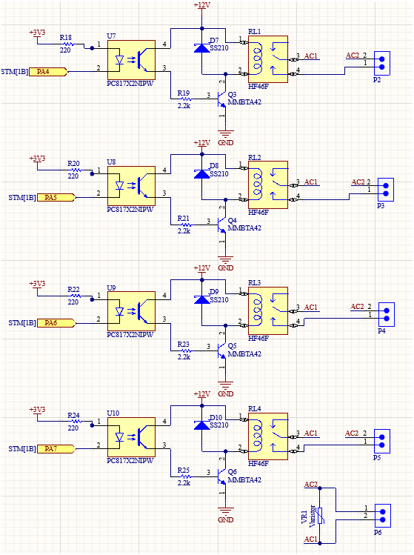

|  |  |  |  |  |
| --- | --- | --- | --- | --- |
| STT | Hardware  Component | Component Part  Number | Uses | Image |
| 1 | Relay | Relay HF46F-G12- HS1 12VDC 4 Pin | Dùng để điều khiển đóng ngắt thiết bị |  |
| 2 | Opto | PC817 SMD Optoisolator | Bảo vệ thiết bị và điều khiển relay mà không cần kết nối trực tiếp |  |

1. **Khối hiển thị**

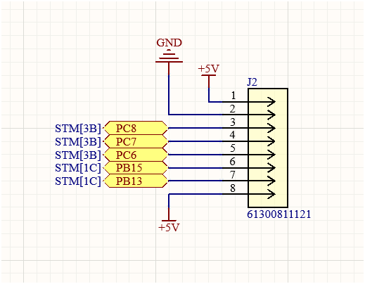

|  |  |  |  |  |
| --- | --- | --- | --- | --- |
| STT | Hardware  Component | Component Part  Number | Uses | Image |
| 1 | Màn hình hiển thị TFT | TFT ILI9341 | Hiển thị giá trị cảm biến, trạng thái thiết bị |  |

1. 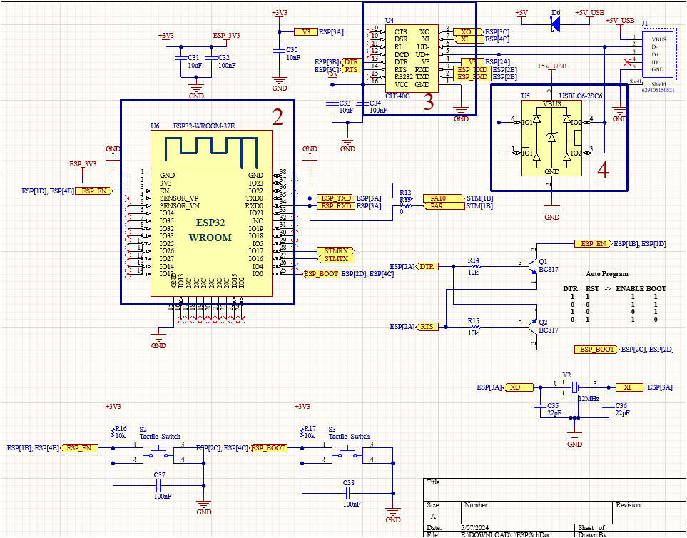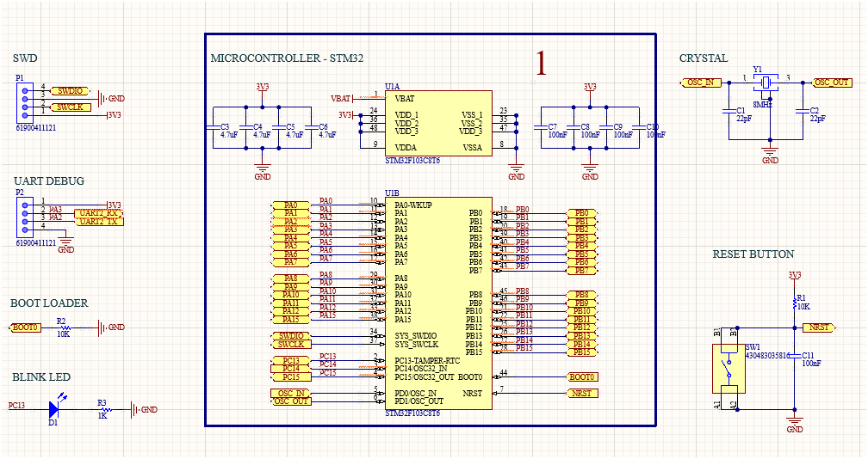**Khối điều khiển (MCU)**

|  |  |  |  |  |
| --- | --- | --- | --- | --- |
| STT | Hardware  Component | Component Part  Number | USES | Image |
| 1 | Vi điều khiển | STM32F103RCT6 | Điều khiển |  |
| 2 | Vi điều khiển | ESP32 | Kết nối Wifi, chạy Sever, giao diện web và gửi dữ liệu cho STM |  |
| 3 | Mạch chuyển USB UART | CH340G | USB to Serial |  |
| 4 | Mạch bảo vệ chống tĩnh điện | USBLC6-4SC6 | Bảo vệ quá áp,chống tĩnh điện |  |
| 5 | Thạch anh | Thạch anh 3225 12Mhz,8Mhz | Tạo xung dao động cung cấp cho vi xử lý |  |

**LAYOUT CIRCUIT**

|  |  |
| --- | --- |
|  | Image |
| Hình ảnh 2D mạch Layout  (mặt trước) |  |
| Hình ảnh 3D mạch Layout  (mặt trước) |  |

|  |  |
| --- | --- |
|  | Image |
| Hình ảnh 2D mạch Layout  (mặt sau) |  |
| Hình ảnh 3D mạch Layout  (mặt sau) |  |

HÌNH ẢNH MẠCH THỰC TẾ

|  |  |
| --- | --- |
|  | Image |
| (mặt trước) |  |
| (mặt sau) |  |

II. FIRMWARE

1. **Flowchart**

**STM32** 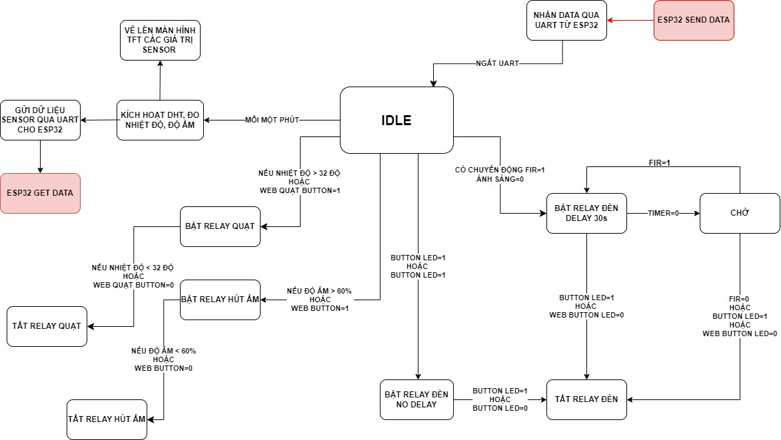

- Mỗi một phút cảm biến nhiệt độ, độ ẩm DHT11 sẽ kích hoạt đo nhiệt độ, độ ẩm và gửi dữ liệu hiển thị lên màn hình TFT, đồng ESP32 sẽ nhận dữ liệu từ cảm biến thông qua STM32 thông qua giao tiếp UART và để tải dữ liệu lên giao diện Web.

- Nếu nhiệt độ, độ ẩm lớn hơn mức định sẵn (nhiệt độ >30 độ || độ ẩm >60 %) thì quạt và máy hút ẩm sẽ bật và ngược lại đồng thời trạng thái của quạt và máy hút ẩm cũng sẽ được gửi lên ESP bằng giao tiếp UART.

- Đèn cả hai bóng sẽ tự động bật nếu như có người đi và phòng tối (chuyển động PIR=1 && ánh sáng=0) , sau 30s đèn sẽ tự động tắt nếu như không có người (timer=0), nếu có người đèn sẽ bật tiếp trong 30s tiếp theo, còn nếu như phòng sáng (ánh sáng=1) thì đèn không tự động bật.

- Khi thực hiện việc nhấn nút thủ công, ngắt ngoài sẽ xảy ra và dừng mọi hoạt động Automatic của hệ thống và đi vào chế độ Manual .Các thiết bị sẽ chỉ được điều khiển thông qua 4 nút nhấn phần cứng.

- Trong chế độ Automatic, các thiết bị được thực hiện tự động thông qua cảm biến và nút nhấn ảo trên giao diện Web). ESP32 sẽ gửi dữ liệu về cho vi điều khiển thông qua giao tiếp UART sử dụng ngắt UART mỗi khi ta nhấn nút button ảo. Giao diện Web sẽ bao gồm 5 nút nhấn bao gồm 4 nút nhấn điều khiển thiết bị và 1 nút nhấn chế độ (Manual và Automatic). Khi thực hiện nhấn 1 trong 4 nút nhấn ảo thì hệ thống sẽ đưa vào chế độ Manual và dừng chế độ Auto cho đến khi ấn nút nhấn chế độ.

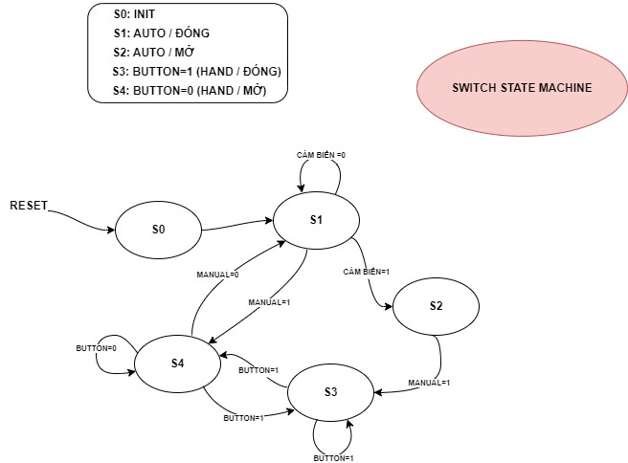**SWITCH STATE MACHINE**

**ESP32**

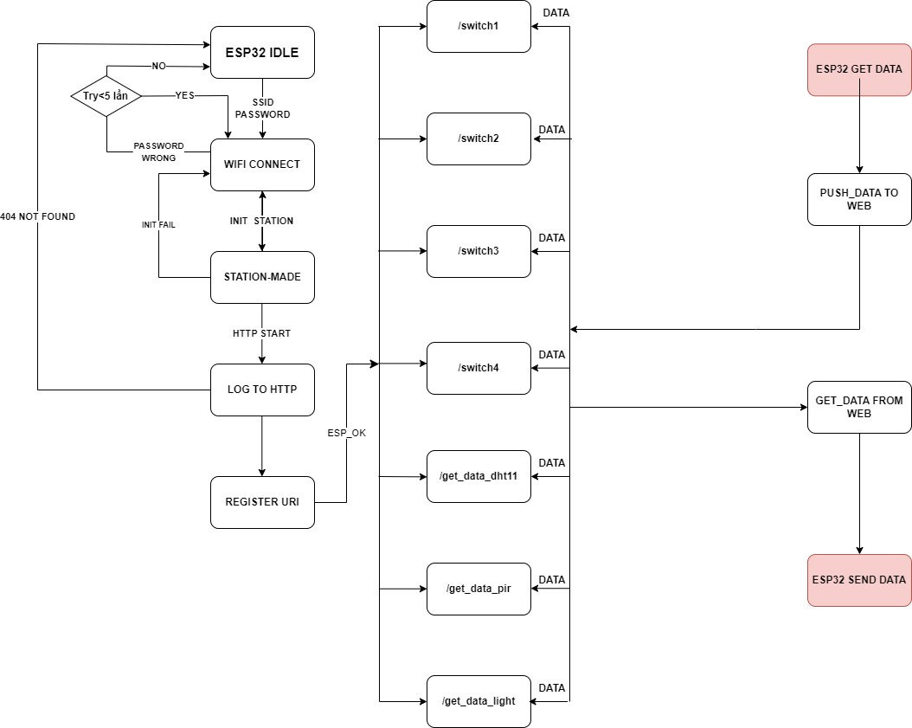

- ESP32 lúc đầu vào khi vừa cắm nguồn và khởi động sẽ bắt đầu scan wifi và bắt đầu kết nối vào wifi chỉ định (nhập trước password và ssid).

- Khi đã kết nối được wifi và có dữ liệu, ESP32 sẽ chạy chức năng station, biến bản thân nó thành một Station để khởi chạy Webserver thông qua giao thức HTTP.

- Khi đó ESP32 sẽ đăng kí các URI để xử lý các sự kiện xảy ra trên web để đồng bộ với hệ thống trên ví xử lý

- Khi ESP32 nhận được dữ liệu từ các cảm biến do STM32 truyền lên bằng UART, ESP sẽ thực hiện phân tích và giải mã dữ liệu đó thành các dữ liệu thích hợp rồi đẩy lên giao diện web theo file json.

- Khi bạn thực hiện một hành động trên giao diện web, web sẽ đọc dữ liệu bằng ngôn ngữ javascript rồi đóng gói dữ liệu gửi cho ESP32. Lúc này các dữ liệu (thường là giá trị nút nhấn) ESP sẽ lại gửi dữ liệu cho STM32 bằng UART để điều khiển các relay trên board.

III. SOFTWARE

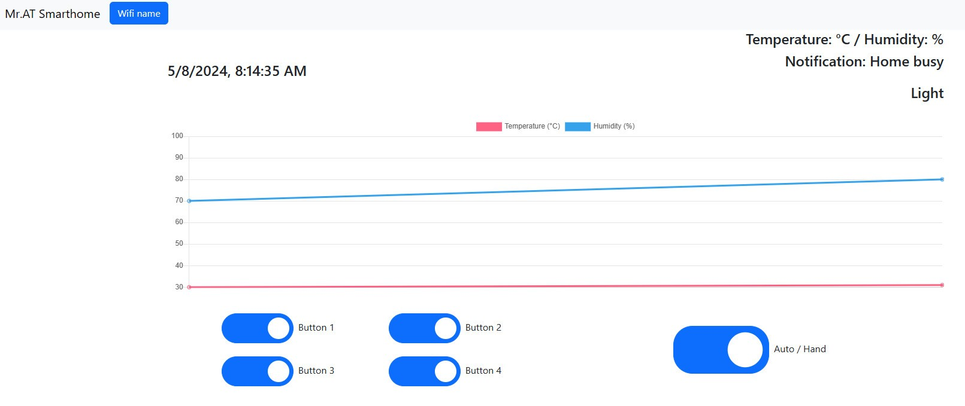

IV. SẢN PHẢM THỰC TẾ

|  |  |  |
| --- | --- | --- |
| STT | Component Part  Number | PRICE |
| 1 | STM32F103RCT6 | 40.000đ |
| 2 | ESP32 WROOM 32E | 70.000đ |
| 3 | BOARD PCB | 35.000đ |
| 4 | Linh kiện | 300.000đ |
| 5 | Màn hình TFT ILI9341 | 181.000đ |
|  | Tổng | 445.000đ |